Спи дитя, моё, усни!

«Музыка – модель человеческих эмоций»
В.В. Медушевский
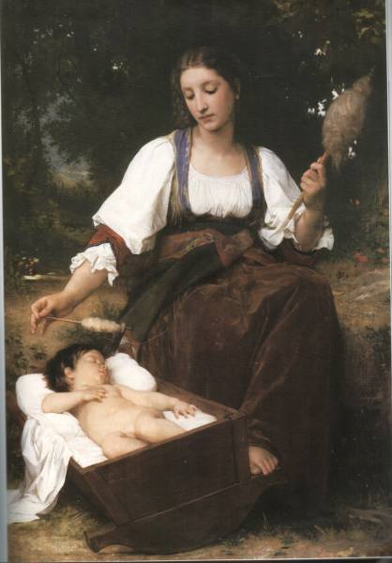
Какая мать не хочет, чтобы её ребёнок был музыкальным, чувствующим и знающим родное слово, поэзию, любил и понимал окружающую природу, был крепким и здоровым. Музыка помогает человеку стать духовно богаче. Она развивает эмоции (музыка – это и есть собственно эмоция), мышление, восприимчивость к красоте.
Музыкальное искусство имеет свою специфику. Восприятие музыки происходит не от общего к личному, а от личного к общему, то есть не от представлений к чувствам, а от чувств к представлениям. В связи с этим музыку понимают как специфический язык психологического состояния человека, как лирический процесс в его жизни. Ведь когда человек познает окружающий мир, то при этом задействуется не только мышление, но пробуждаются также чувства и эмоции, через которые он открывает себя и свое отношение к миру.
Незаменимое воздействие музыки на человека люди почувствовали, осознали с древних времён, и используется сегодня как мощное средство изменения сознания человека. Древнегреческий мыслитель, математик и спортсмен Пифагор использовал музыку в лечебных целях. Аристотель считал, что музыка снимает тяжёлые психические переживания. Во многих духовных традициях разработаны средства звукового влияния, которые вызывают не только состояние транса, но и имеют целеустремленное влияние на его ход. В первую очередь - тибетское многоголосие, священное пение разных суфистских орденов, древнее искусство Када-йоги. Также известно о специфических связях между определенными звуковыми вибрациями и чакрами. В христианской культуре музыка использовалась (и используется) не только в религиозных обрядах, но и как средство гармонизации человеческих чувств. Наконец, нельзя не отметить, что и музыкальный фольклор всегда играл в жизни каждого народа важную роль и влиял на развитие его духовности, а, следовательно, и здоровье нации.
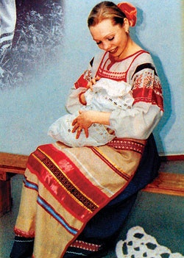
Что может быть лучше доброй сказки, спокойной тихой музыки, приятной обстановки в спальной комнате на сон грядущий? Они могут снять у детей напряжение насыщенного разнообразной деятельности дня. Как сделать процесс засыпания, а затем пробуждения приятным и безболезненным? Ведь не секрет, что не все дети любят спать, а многие, просыпаясь, с трудом включаются в активную жизнь группы. В этом поможет художественное слово, любовь к которому надо воспитывать с первой недели его жизни. О том, как это делается, позаботились наши предки, создававшие и передававшие от поколения к поколению культуру пестования, и в частности колыбельные песни.

Колыбельные песни, пестушки, потешки, детс-
кие песенки - дают ребёнку представления о мире, первые педагогические наставления, оказывают эсте-
тическое воздействие, помогая вырастить его спокой-
ным, ласковым, способствуют раннему речевому (хо-
рошо и правильно говорящим) и эмоциональному раз-
витию, координируют движения малыша. Художест-
венный мир колыбельных определяется философией любви к ребёнку.
Так же к художественным средствам, которые помогают укладывать детей спать и пробуждаться, относятся сопроводительные тексты, придуманные вами или тексты известных песен, стихов, сказок (возможно частичное из изменение или использование отдельных строк из разных стихотворных текстов). И, безусловно в спальной комнате может звучать и просто ласковая, спокойная, музыка (в том числе и классическая).
У ребёнка в процессе восприятия музыкальных образов возникает чувство сопереживания, до которого он в своей обыденной жизни не поднимается и не сможет подняться. После завершения контакта с музыкальным произведением ребёнок возвращается в зону своих эмоций, но уже в какой-то степени обогащённой. Эта особенность музыки даёт возможность ребёнку духовно восполнять то, что недостаёт ему в неизбежно ограниченной пространством и временем жизни, компенсировать посредством воображения удовлетворения множества потребностей. Музыка призвана воспитывать культуру, раскрывать креативные возможности, расширять потенциал детей независимо от особенностей развития каждого. Наша задача - не упрощать восприятие музыки детьми, а духовно настроить ребенка на волну большого музыкального искусства, открыть, объяснить ему важность развития своей личности, помочь возродить себя для искусства и понять свои творческие потребности как человека.
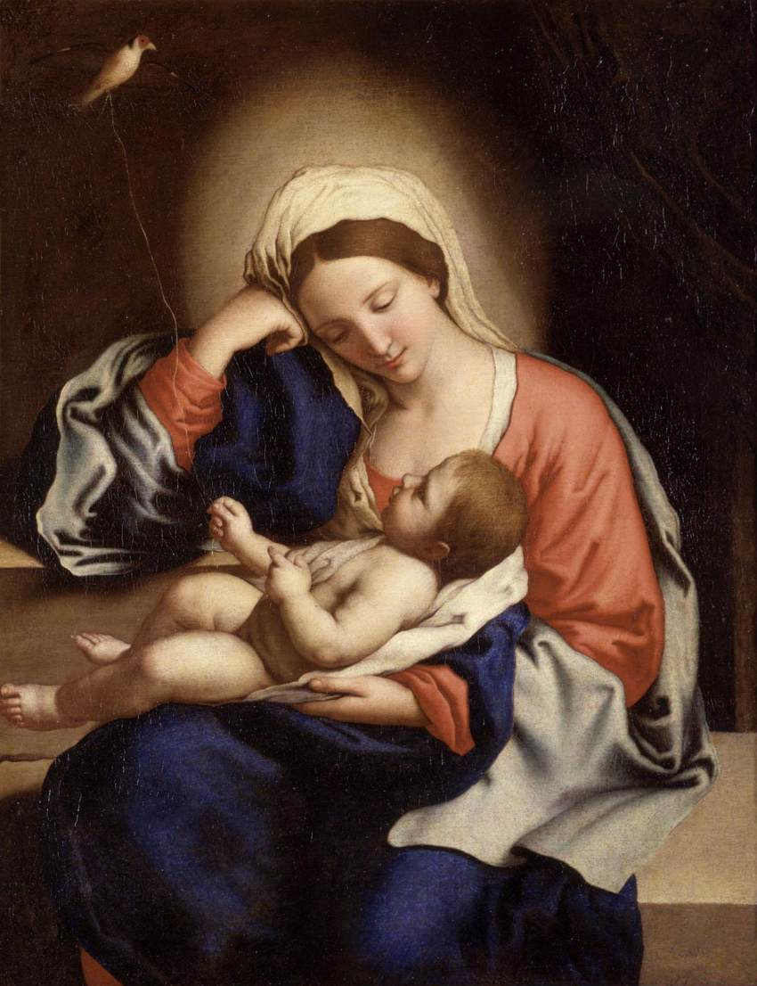
Подарить ребенку мир музыки, помочь ему найти в себе такие ресурсы творчества, которые помогут мобилизовать усилия к собственному развитию, к реализации своих возможностей, к получению удовлетворения от общения с прекрасным и высоким – и есть основная составляющая музыки.

